《光纤通信》实验报告4
学 院 | 数理与统计学院 | 专业 | 光学工程 | 姓 名 | M440224109朱涛
实验名称 | 模拟信号光纤传输实验
实验目的:
1、了解模拟信号光纤通信原理。
2、了解不同频率不同幅度的正弦波、三角波、方波等模拟信号的系统光传输性能情况。
实验器材:
1、 主控&信号源、29A、29B、30A、30B 模块 各 1 块
2、 双踪示波器 1 台
3、 手持光功率计 1 个
4、 连接线 若干
5、 光纤跳线 1 根
实验原理:
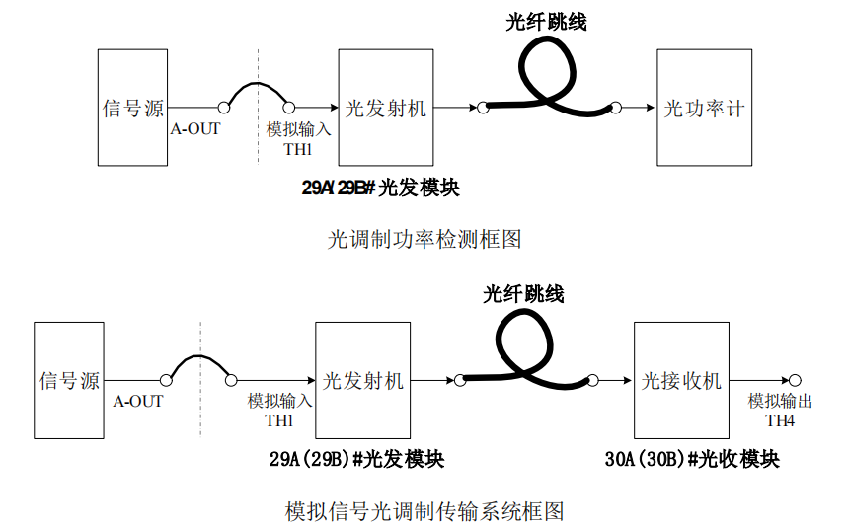
- 实验原理框图

2、实验框图说明
本实验是输入不同的模拟信号，测量模拟光调制系统性能。如模拟信号光调制传输系统框图所示，不同频率不同幅度的正弦波、三角波和方波等信号，经 29A（29B）模块的光发射机单元，完成电光转换，然后通过光纤跳线传输至 30A（30B）模块的光接收机单元，进行光电转换处理，从而还原出原始模拟信号。实验中利用光功率计对光发射机的功率检测，了解模拟光调制系统的性能。
注：根据实际模块配置情况不同，自行选择不同波长（比如 1310nm、1550nm）的模块
实验步骤:
1、关闭电源开关，参考系统框图，依次按下面说明进行连线。
（1）用连接线将信号源 A-OUT，连接至 29A（29B）模块的 TH1 模拟输入端。
（2）用连接线将 29A（29B）模块的 TP12 连接至 29A（29B）模块的 TP13。
（3）用光纤跳线连接 29A（29B）模块的光发端口和手持光功率计的 SC 输入端。
2、设置 29A（29B）模块的功能初状态。
（1）将收发模式选择开关 S3 拨至“模拟”，即选择模拟信号光调制传输。
（2）将拨码开关 J1 拨至“ON”，即连接激光器；拨码开关 APC 此时选择“ON”或“OFF”都可，即 APC 功能可根据需要随意选择。
3、进行系统联调和观测。
（1）从实验台电源处连接+5V、+12V、-12V、GND 四种连线到光纤通信实验母板的供电区，打开实验台和母板上各模块电源。设置主控模块的菜单，选择【主菜单】→【光纤通信】→【模拟信号光调制】。此时系统初始状态中 A-OUT 输出为 1KHz 正弦波。调节信号源模块的旋钮 W1，使 A-OUT 输出正弦波幅度为 1V。
（2）打开手持光功率计电源，根据实际选择波长为 1310（1550）。
（3）保持信号源频率不变，改变信号源幅度测量光调制性能：调节信号源模块的 W1，改变输入信号的幅度，记录不同幅度时的光调制功率变化情况。
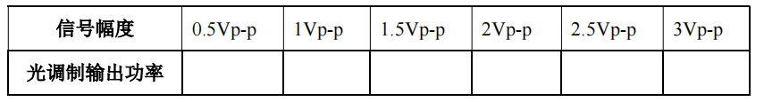
（4）保持信号源幅度不变，改变信号源频率测量光调制性能：改变输入信号的频率，自行设计表格记录不同频率时的光调制功率变化情况。
（5）关电，解除光发模块与手持光功率计之间的光纤跳线连接，用光纤跳线连接 29A（29B）光发模块的光发端口与 30A（30B）光收模块的光收端口。
（6）开电，将 30A（30B）模块的功能选择开关 S1 拨至“光接收机”，适当调节 30A（30B）模块的 W5 接收灵敏度旋钮，用示波器对比观察光接收机的模拟输出端 TH4 和光发射机的模拟输入端 TH1，了解模拟光调制系统线性度。
（7）改变信号源的波形，用三角波或方波进行上述实验步骤，进行相关测试，表格自拟。

